Учитель Проничева Л.А., МБОУ «Гимназия№7» г. Брянска
Класс 6.
Тема: Елизавета II. Королевская семья
Форма урока: комбинированный урок
Цель урока: развивать способность к самостоятельной аналитической работе с аутентичным текстом в рамках подготовки к ГИА – 9, раздел 1(аудирование);
Задачи урока:
- познакомить учащихся с биографией королевы Елизаветы II и членами королевской семьи;
- развивать навыки аудирования с детальным пониманием услышанного;
- учить извлекать необходимую информацию из прочитанного аутентичного текста;
- совершенствовать навыки говорения с опорой на текст.
Применяемые технологии: ИКТ, здоровье сберегающая технология, технология проблемного обучения; дифференцированная, модульная
План урока:
- Организационный момент.
- Речевая зарядка. Целеполагание.
- Проверка домашнего задания.
- Активизация знаний
- Физкультминутка.
- Открытие новых знаний (аудирование).
- Актуализация нового материала
- Рефлексия.
- Определение домашнего задания.
Ход урока
- Организационный момент.Good morning, boys and girls! Sit down, please.
Glad to see you!
- Речевая зарядка. Целеполагание.
I hope you are fine. How are you?
Нow is your mother?
Нow is your father?
Have you got a sister?
Is your family big or small?
How many people are there in your family?
How do you think who is in the picture? (надоскефотос 4 английскимимонархами, учительуказываетнаодногоизних(Елизавета 2)) приложение 8
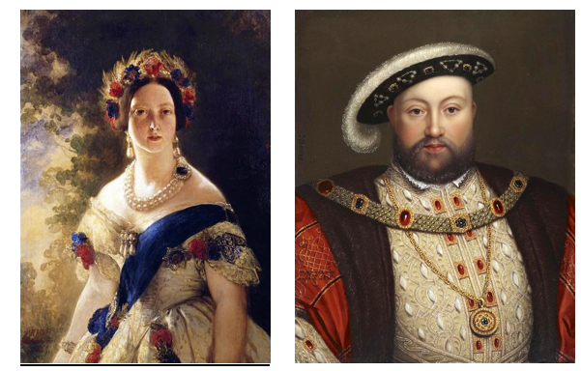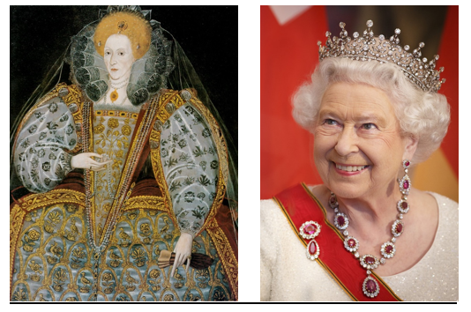
What do you know about her? OK thank you.
Do you want to know more?
Is it interesting for you?
Who is her heir? Do you know?
Who will be the next on the British throne? Can it be Polina? May be, Lera? Or Anton?Today we will speak about this woman and her family and you will know who will be the next.
What is the topic of our lesson? Howdoyouthink?
(Сообщение плана работы(план на доске))
Look at the board. There is a plan of our work.Today:
We will discuss your home ….;
We will watch and discuss …;
You will try to tell us about … .
And each time you will assess yourselves with help oforange cards on your tables.
Itisaself-assessmentcard.приложение 2
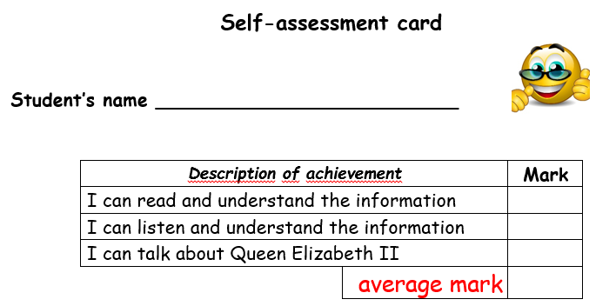

- Проверка домашнего задания.
(Дети работали дома с текстом «Королевский Лондон» стр.105 упр19.)
Проверка понимания домашнего текста
Well
At home you read the text about royal London, did not you?
Now you have new facts about London and its connection with the royal family. Let’s check it. Open your books on the page 107, ex. 20.
Can you answer these questions?
(Упр. 20.стр 107 (вопросы к тексту))
Well-done!

- Активизация знаний
На доске портреты 4 монархов приложение 8
Now lookattheblackboard. Do you know them?
Whoisit?
(дети называют имена, учитель переворачивает листочки под фото, на обратной стороне которых написано имя, прикрепляет их под фото)
приложение 7
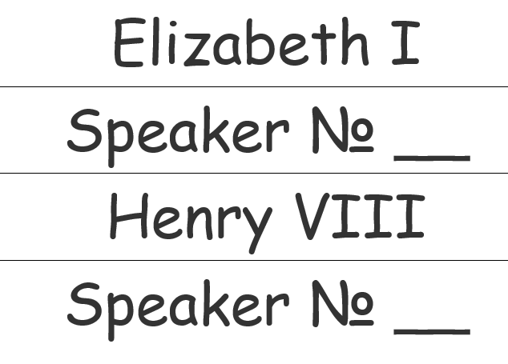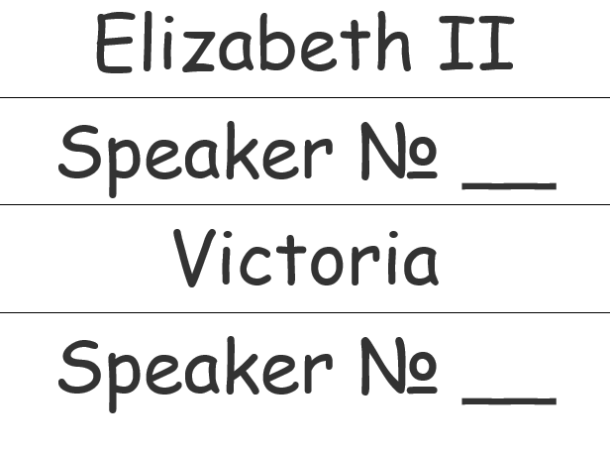
Now you will listen to 4people talking about these monarchs. Match each speaker to the name of monarch they are talking about.(тексты заранее будут записываться на диктофон в соответствии с содержанием домашнего текста)
(у детей на столах карточки с заданиями, первое задание с именами монархов, к которым подобрать соответствующие номера текстов)
You have yellow cards on your table. it is activity card. You can use it. Task 1.приложение 1
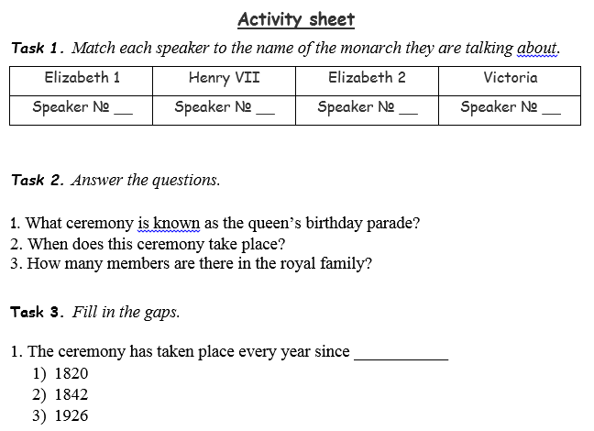
Let’s check. Speaker 1(2,3,4) talked about …
Perfect!
Now take your orange cards and assess yourselves( thefirst item)приложение 2

- Физкультминутка.
Now it’s time to have a rest, but from the beginning let’s remember the song about the Queen of hearts. Take please the red cards and listen to me very carefully. Now repeat after me. And it’s your turn. Read this song in chain line by line. Well!приложение 3
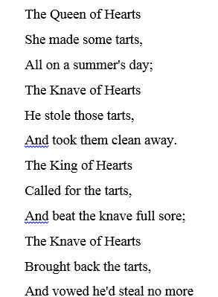
Now listen to the song and after that you will sing it yourselves.
Standup, please!
Физкультминутка под изученную песенку TheQueenofHearts, дети поют и повторяют движения, соответствующие содержанию.
- Открытие новых знаний (аудирование с использованием видео).
Перед просмотром видео, дети работают со словариками (vocabulary), которые уже лежат на столах(словарики написаны учителем и содержат лексику, которая необходима для просмотра и понимания видео) и знакомятся с заданиями. После первого просмотра нужно будет ответить на общие вопросы по тексту, после второго-выбрать правильный вариант ответа на более детальные вопросы. приложение 6
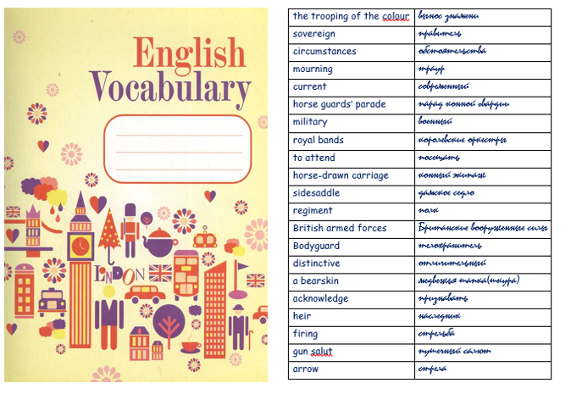
Well-done! NowwewillwatchthefilmaboutElizabethII.
ButFirstofallIwantyoutoopenyourvocabulariesandrepeatafter me.
These words you will meet in the film.
After the first listening you should answer 3 questions. Take your activity sheet. Ex.2 Read the … question and translate
After the second listening you should fill in the gaps. Ex.3
Look at the screen!
Try to answer. The first …
Look at the screen one more, but from the beginning look through ex.3.
Let’s check
So do you know who will be the next on the British throne?
Assess yourselves. The second item.

- Актуализация нового материала
После работы с видео детям будет предложен комплект со свитком(на котором нанесен текст с пропусками) и мешочками(или конвертиками) (со словами, которые выпали из текста, на двухстороннем скотче). Некоторым ученикам нужно будет заполнить 5 пропусков, некоторым 7, а кому-то все.
Необходимо сделать рассказ про жизнь королевы используя этот комплект.
приложение 4, приложение 5
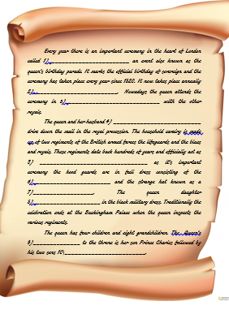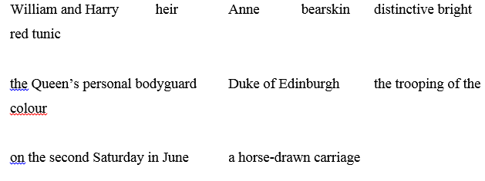
And now I want you to try to tell us about Elizabeth II. This scroll can help you but from the beginning your should fill in the gaps.
Vasya, Lera, Dasha, Anton, Polina you should fill in 5 gaps,
Nastya, Albina, Artem, Pasha – 7
Danya – all of them
I’ll give you 2 minutes. Let’s check
Perfect! Assess yourselves!

- Рефлексия.
-Did you like today’s lesson?
-What new words have you learnt?
- What names do you remember?
- Who is Elizabeth’s heir? Can it be Dasha?
-Was the information interesting for you?

- Определение домашнего задания.
Your hometask
-Lera, Polina, Anton, Dasha, Kristina, Kirill – ex. 24 p 108 (look at the family tree and say how the members of the family are related and make questions about the royal family)
-Pasha, Nastya, Albina- ex 23 p 108.( prepare the report about Elizabeth II.)
-Danay you will tell us about our president V.V. Putin (12 sentences)
- ex. 24 p 108 (look at the family tree and say how the members of the family are related and make questions about the royal family)
- ex 23 p 108. prepare the report about Elizabeth II(12 sentences)
- prepare the report about V.V.Putin
Now look at the screen and choose your average mark and suitable apples
Give me your assessment cards and go to the board with your apple!
Thank you! приложение 9
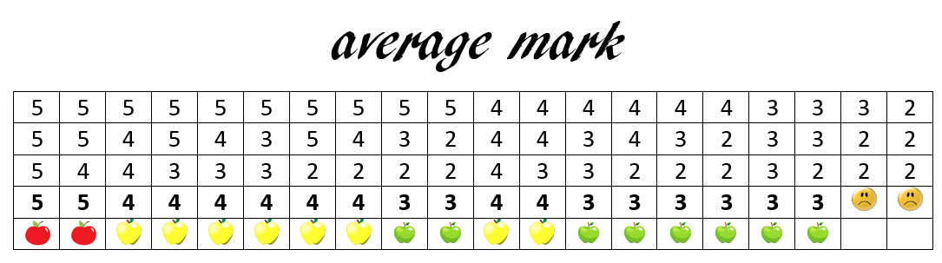
So our lesson is coming to the end. Thank you for your good work today. The lesson is over. See you later. Good-bye, boys and girls.

